**패키지 (Package)**

여러 Java 파일 중 관련된 파일들만 정리하여 모아둔 폴더.

한 패키지 내에서 같은 이름의 java 파일은 만들 수 없습니다.

같은 이름의 java파일은 서로 다른 패키지에 만들 수 있습니다.

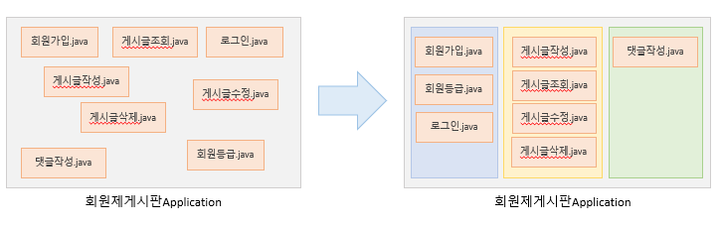

**패키지 이름 정하기**

패키지 명은 애플리케이션을 개발하는 회사의 도메인을 역순으로 작성

만약 naver.com 에서 package_exam 애플리케이션을 개발한다면 com.naver 가 기본 패키지명이 됨

기본 패키지명이 작성된 후에는 업무명을 . 을 붙여 작성

만약, 업무명이 “회원관리” 라고 한다면 업무명은 “member.management” 혹은 “management.member” 라고 작성할 수 있습니다.

이렇게 완성된 패키지 명은 아래와 같습니다.

* com.naver.member.management

*패키지명을 지을 때, 소문자와 점(“.”)을 제외한 다른 문자는 쓰지 않음 모두 소문자로만 작성해야 하며 단어와 단어는 되도록 붙여 씀

**접근제어지시자**

패키지와는 별개의 문제로 클래스, 멤버변수, 메소드 등은 다른 클래스나 인스턴스가 접근을 마음대로 할 수 없도록 제한하는 기능

클래스, 멤버변수, 메소드의 외부로부터의 접근을 제한하는 키워드

[지시자]

* private
* default (접근제어 지시자가 누락된 경우)
* protected
* public

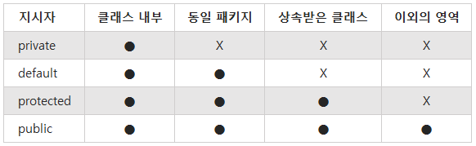

[클래스 변수]

인스턴스가 아닌 클래스로 접근할 수 있는 변수

Static만 붙이면 클래스 변수

[클래스 메소드]

클래스 변수와 마찬가지로 클래스 메소드는 인스턴스가 아닌 클래스로 접근할 수 있는 메소드를 말함

클래스로 접근하기 때문에 멤버변수의 영향을 받을 수 없으며 오직 파라미터의 영향만 받음

애플리케이션 내부의 모든 Java파일에서 공유되는 공용 메소드

Ex)

1. 문자열이 비어있는지 확인하는 클래스 메소드
2. 문자열의 길이가 5글자 이상인지 확인하는 클래스 메소드
3. 문자열을 숫자로 변경해주는 클래스 메소드
4. 숫자를 문자열로 변경해주는 클래스 메소드
5. 문자열이 이메일 형식인지 확인하는 클래스 메소드
6. 문자열이 전화번호 형식인지 확인하는 클래스 메소드

[메소드 오버로딩]

메소드 오버로딩의 기준:

1. 동일한 메소드 명

2. 동일한 반환타입

3. 파라미터의 개수가 다르거나 파라미터의 타입이 다름.